GIBII : Gestion Informatisée du Brevet Informatique et Internet
Guide de l'élève

Etape 1 : Entrer dans GiBii
Taper dans le navigateur l'adresse suivante :
https:/pedagogie.ac-aix-marseille.fr/gibii-aix/login/login.php?etab_id=13

Choisir son établissement, dans la liste …
Puis une nouvelle fenêtre propose de se connecter.

Il est conseillé de mettre cette adresse
dans les favoris ou de créer un raccourci sur son bureau (au collège le raccourci est sur tous les bureaux)

Saisissez votre login

Saisissez votre mot de passe

Chaque élève a la possibilité de changer son mot de passe

Etape 2 : Demander la validation d'une compétence

Une fois connecté l'élève arrive sur son bureau
Pour fermer la session
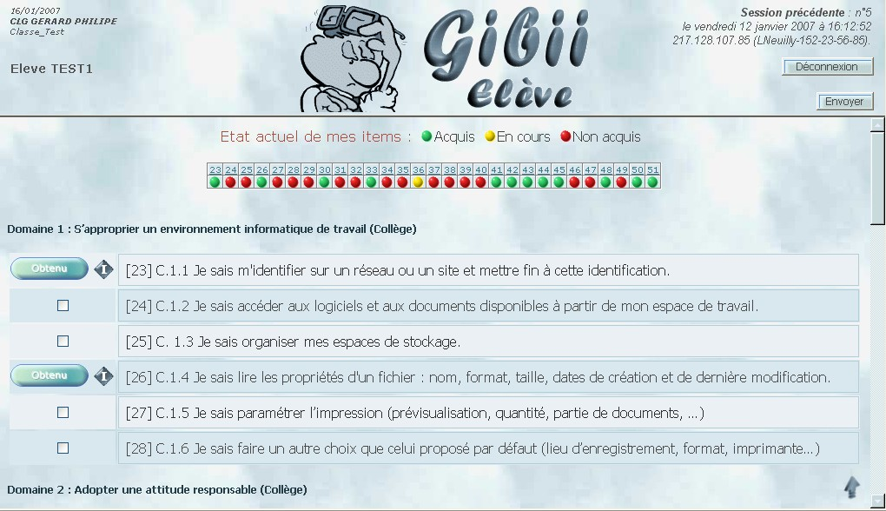
Pour enregistrer une demande
Compétence déjà validée

A l'élève de cocher le ou les items dont il souhaite demander la validation (10 demandes simultanées au maximum) il lui faudra attendre qu'une ou plusieurs demandes soient satisfaites pour reformuler une nouvelle demande.
Cliquer ensuite sur le bouton "Envoyer"
L'élève peut ensuite justifier sa demande (facultatif)
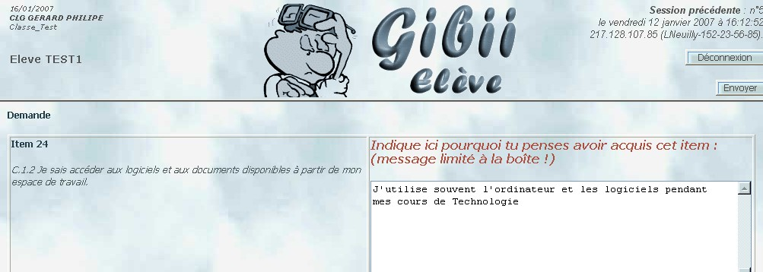
Envoi de la demande
Justification de la demande (facultatif)

Après l'envoi un écran récapitule la demande de l'élève :
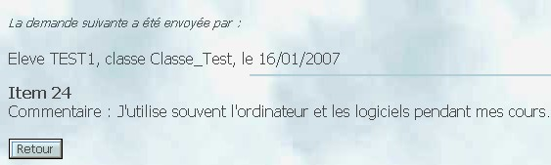
Retour au bureau initial
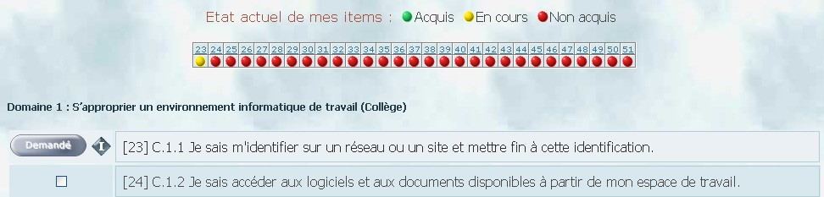

Etape 3 : Suite de la demande

Si la demande est validée, lors de la prochaine connexion l'écran suivant apparaîtra :
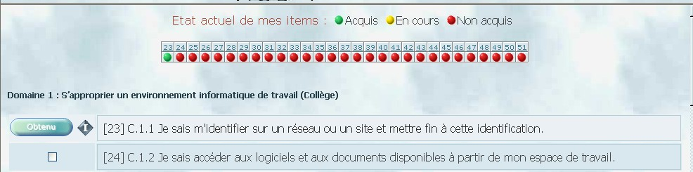
En cliquant sur "obtenu" l'élève a des informations supplémentaires


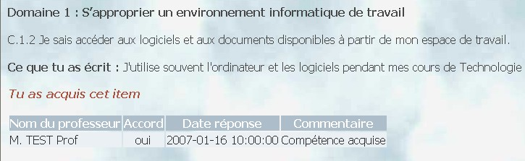
Pour revenir au bureau initial cliquer sur l'image "Gibiiélève"

